Министерство науки и высшего образования Российской Федерации

Федеральное государственное автономное образовательное учреждение   
высшего образования «Национальный исследовательский Нижегородский государственный университет им. Н.И. Лобачевского»

Институт Информационных технологий, математики и механики

Отчёт по лабораторной работе

**Численное** **решение начально-краевой задачи для интегро-дифференциального уравнения в частных производных**

Выполнил:

  студент гр. 381806-01

Алибеков М.Р.

Проверил:

  Доцент каф. ДУМЧА, ИИТММ

Эгамов А.И.

Нижний Новгород

2021 г.

**Содержание**

1. Введение 3

2. Постановка задачи 4

3. Теоретическая основа 5

**3.1** **Описание управляемого процесса** 5

**3.2** **Решение задачи** 6

4. Руководство пользователя 7

5. Заключение 11

6. Литература 12

1. **Введение**

Лабораторная работа направлена на изучение вопроса численного решения начально-краевой задачи для интегро-дифференциального уравнения в частных производных.

Основа большинства физических законов сформулирована в терминах дифференциальных уравнений, а потому они являются одним из важнейших инструментов математического моделирования. Законы Ньютона в механике и уравнения Максвелла в теории электромагнитного поля, законы Кирхгофа в теории электрических цепей и уравнение Шредингера в квантовой механике, а также многие другие дифференциальные уравнения или их системы составляют ядро математического аппарата физических исследований.

Зачастую, аналитическое решение некоторых наиболее интересных дифференциальных уравнений, к сожалению, невозможно, и, в связи с этим, приходится прибегать к численным решениям ДУ, в том числе, и к решению начально-краевой задачи для интегро-дифференциального уравнения в частных производных.

Непосредственно в данной лабораторной работе рассматривается управляемый процесс нагревания стержня: дан тонкий однородный стержень с теплоизолированными концами длины $L$. На процесс изменения температуры стержня осуществляется некое воздействие для достижения определённых целей, например, через стержень пропускается электрический ток. Математическая модель данного процесса будет рассмотрена в теоретической части данной работы.

В ходе данной лабораторной работы требуется: построить математическую модель процесса, вывести способ вычисления температуры стержня и реализовать данный метод в виде программного комплекса с «дружелюбным» графическим пользовательским интерфейсом.

1. **Постановка задачи**

В рамках лабораторной работы ставится задача реализации программного комплекса с графическим пользовательским интерфейсом (на одном из языков программирования высокого уровня), который позволит находить численное решение начально-краевой задачи для интегро-дифференциального уравнения в частных производных.

Программный комплекс должен обладать следующими возможностями:

* Возможность задания и изменения:
  + длину стержня $L$
  + времени $T$
  + шага $h$ в разностной схеме по координате $x$
  + шага $τ$ в разностной схеме по координате $t$
  + констант $φ_{1}, φ_{2}, b_{0}, b_{1}, b_{2}$
* Возможность вывода на экран:
  + строки прогресса и времени выполнения данной работы
  + графика функции $φ(x)$– синим цветом
  + графика найденной функции – красным цветом
  + графика решения части A – зелёным цветом
* Нахождение решения при других параметрах начальных функций без перезапуска программы.
* Вычисление решения начально-краевой задачи для интегро-дифференциального уравнения в частных производных. При этом должно использоваться 2 варианта функций управления с обратной связью.
* Численное интегрирования различных функций методом Симпсона.
* Вычисление решения начально-краевой задачи для интегро-дифференциального уравнения в частных производных.

*Замечание:* должно использоваться 2 варианта функций управления с обратной связью (часть A и часть B).

Очевидно, для работы с численным интегрированием методом Симпсона и методом прогонки с трехдиагональными матрицами должны быть представлены отдельные независимые модули. Также для удобства целесообразно иметь некий класс, содержащий в себе функции $φ(x)$ и $b(x)$.

Программное решение должно выглядеть приблизительно следующим образом:

1. Модуль MainForm – поддержка GUI (графического пользовательского интерфейса) для работы с программой.
2. Модуль HeatGrid – комплексное осуществление работы с математической моделью процесса и способа вычисления температуры стержня.
3. Модуль SimpsonMethod – статический класс, предоставляющий возможность численного интегрирования по формуле Симпсона.
4. Модуль TridiagonalMatrix – возможность работы с трехдиагональными матрицами и решением СЛАУ специального вида методом прогонки.
5. Модуль Functions – класс, содержащий в себе функции $φ(x)$ и $b(x)$.
6. **Теоретическая основа**

# **Описание управляемого процесса**

В рамках данной задачи будет рассмотрена математическая модель процесса нагревания тонкого однородного стержня с теплоизолированными концами длины $L$.

На множестве $Q=\left[0, L\right]×\left[0, T\right], L>0, T>0$; будем искать функцию $y\left(x, t\right)$– температуру стержня – непрерывно дифференцируемую по $t$ и дважды дифференцируемую по $x$– решение уравнения: $$\begin{aligned}y_{t}^{'}\left(x, t\right)=a^{2}y_{xx}^{''}\left(x, t\right)+u\left(x, t\right),\#\left(1\right)\end{aligned}$$

удовлетворяющее однородным граничным условиям второго рода (т.к. у стержня теплоизолированные концы): $$\begin{aligned}y_{x}^{'}\left(0, t\right)=y_{x}^{'}\left(L, t\right)=0\#\left(2\right)\end{aligned}$$

и начальному условию: $$\begin{aligned}y\left(x, 0\right)= φ\left(x\right),\#\left(3\right)\end{aligned}$$

где $a$– константа, функция $φ\left(x\right)>0$ задает начальное распределение температуры, дважды непрерывно дифференцируема на отрезке $\left[0, L\right]$ и удовлетворяет условиям согласования $\left(3\right)$ и условию: $$\begin{aligned}\int_{0}^{L}{φ\left(x\right)}dx=1.\#\left(4\right)\end{aligned}$$

Непрерывная функция $u\left(x\right)$– управление с обратной связью, которое представляется в одном из вариантов: $$\begin{aligned}u\left(x, t\right)=b\left(x\right)y\left(x, t\right)\#\left(5\right)\end{aligned}$$

$$\begin{aligned}u\left(x, t\right)=b\left(x\right)y\left(x, t\right)-y\left(x, t\right)\int_{0}^{L}{b\left(x\right)y\left(x, t\right)dx}\#\left(6\right)\end{aligned}$$

где $b\left(x\right)$– управляющая функция, непрерывная на отрезке $\left[0, L\right]$.

В данной лабораторной работе предлагается взять следующие функцию начального распределения температуры и управляющую функцию: $$\begin{aligned}φ\left(x\right)= \frac{1}{L}+ φ_{1}\cos{\frac{πx}{L}}+φ_{2}\cos{\frac{2πx}{L}},\#\left(7\right)\end{aligned}$$

$$\begin{aligned}b\left(x\right)= b_{0}+ b_{1}\cos{\frac{πx}{L}}+b_{2}\cos{\frac{2πx}{L}},\#\left(8\right)\end{aligned}$$

где $φ_{1}, φ_{2}, b_{0}, b_{1}, b_{2}$‒ некие константы.

В результате работы необходимо получить изменение начальной кривой с течением времени, которое описывается дифференциальным уравнением $\left(1\right)$.

# **Решение задачи**

1. **Руководство пользователя**

При запуске программы перед пользователем появляется интерфейс управления (см. Рисунок 1):

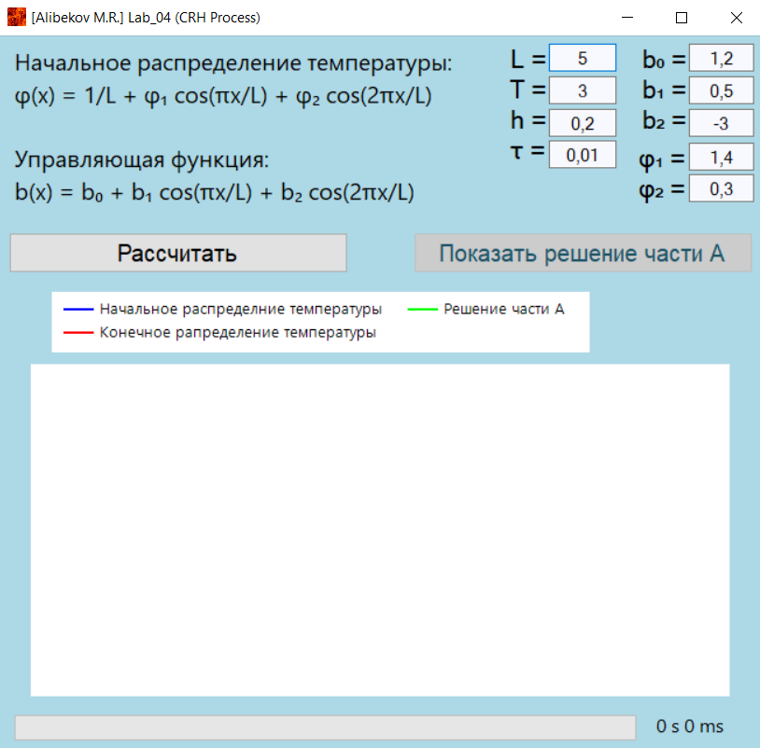

Рисунок . Окно приложения

После запуска можно заметить большое пустое поле в нижней области приложения. Именно в этой области будут вырисовываться графики начальной температуры, конечной температуры и график решения части A. В верхней области располагаются данные о начальных условиях, включающие в себя вид функций распределения начальных условий и форматируемые поля для непосредственного задания параметров (длины стержня $L$, времени $T$, шага $h$ в разностной схеме по координате $x$, шага $τ$ в разностной схеме по координате $t$, констант $φ_{1}, φ_{2}, b_{0}, b_{1}, b_{2}$). В самом внизу можно заметить строку прогресса и время выполнения расчетов (по умолчанию стоит 0 секунд и 0 миллисекунд).

При заданных параметрах можно рассчитать температуру, нажав кнопку “Рассчитать”. После нажатия на кнопку строка прогресса постепенно, по мере выполнения вычислений будет заполняться, а по результатам вычислений в белой области в нижней части приложения появятся графики начального (синяя линия) и конечного (красная линия) распределения температур стержня, «активируется» кнопка “Показать решение части A”, а рядом со строкой прогресса появится время выполнения вычислений (в секундах и миллисекундах). (см. Рисунок 2).

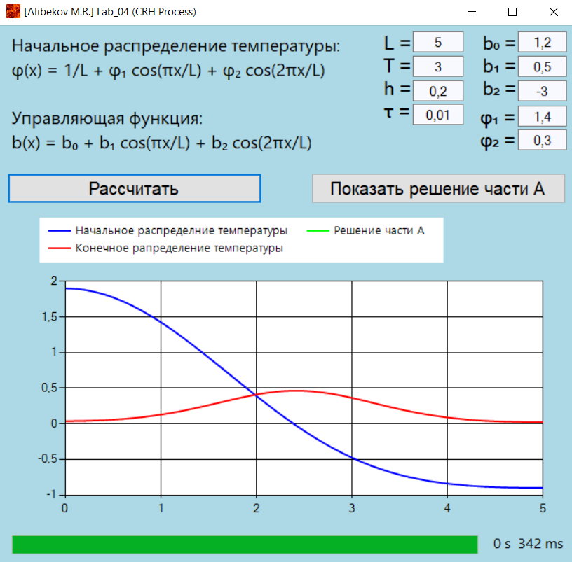

Рисунок . Расчёт и построение графиков распределения температур

При нажатии на кнопку “Показать решение части A” происходит перерасчет с учетом другой функции управления с обратной связью. При этом строка прогресса обнулится, а затем снова постепенно, по мере выполнения вычислений будет заполняться, а по результатам вычислений в белой области в нижней части приложения поверх уже прорисованных графиков появится новый график конечного распределения температуры в виде линии зеленого цвета, значение времени рядом со строкой прогресса обновится с учетом времени выполнения новых расчетов, а кнопка “Показать решение части A” поменяется на “Скрыть решение части A”. (см. Рисунок 3).

В виду того, что решения с разными функциями управления с обратной связью приблизительно схожи, зачастую красная линия будет затмеваться зеленой линией.

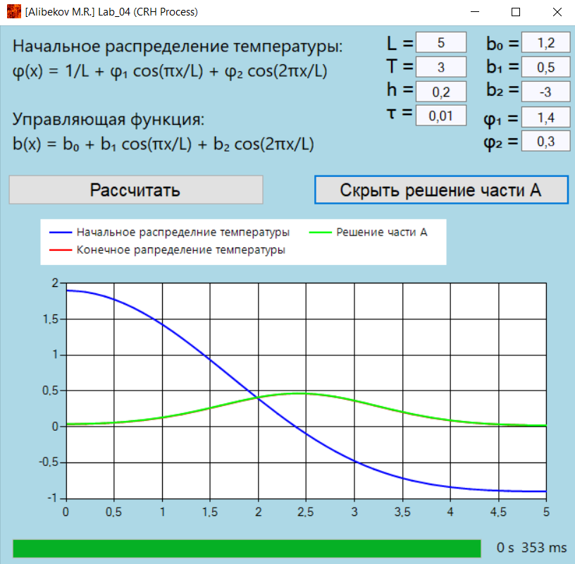

Рисунок . Построение графика решения части A

При нажатии на кнопку “Скрыть решение части A” все вернется в состояние до нажатия кнопки “Показать решение части A”, а в частности исчезнет график решения части A (линия зеленого цвета), и кнопка “Скрыть решение части A” поменяется на “Показать решение части A”. (см. Рисунок 4).

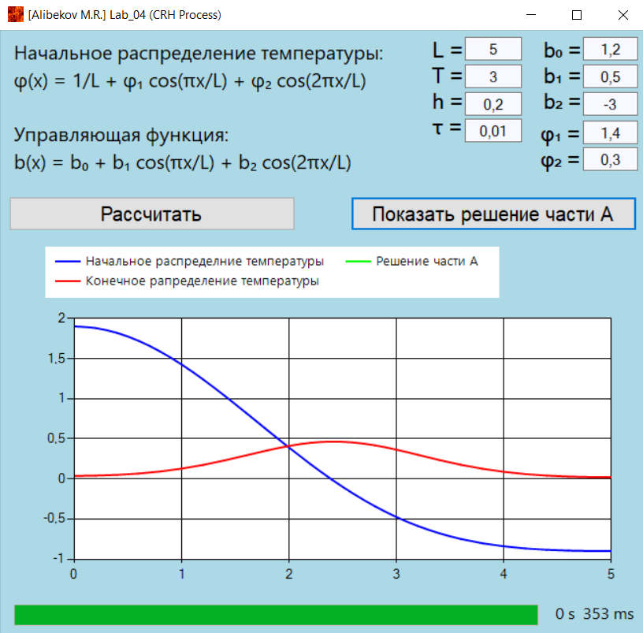

Рисунок . Сокрытие графика решения части A

1. **Заключение**

В результате лабораторной работы был разработан программный комплекс на языке C#, позволяющий позволяет найти численное решение начально-краевой задачи для интегро-дифференциального уравнения в частных производных на примере задачи вычисления температуры тонкого однородного стержня с теплоизолированными концами при нагревании.

В результате работы программы выполняется поиск решения с учетом начальных данных (линия синего цвета), задаваемых пользователем вручную и последующее её отображение на экране в графическом виде (линией красного цвета). Также присутствует возможность использовать второй вариант функции управления с обратной связью (часть A (линия зеленого цвета)).

Также в ходе экспериментов сравнили результирующие решения, полученные использованием разных вариантов функций управления с обратной связью. И на основе данной лабораторной работы можно сделать некоторые выводы, касающихся решения части B:

* На концах отрезка в силу график функции численного решения имеет горизонтальные касательные.
* Площадь фигуры, где график функции $φ(x)$ выше, чем $y(x, T)$ равна площади фигуры, где функция $φ(x)$ ниже, чем $y(x, T)$.
* При замене функции $b(x)$ на $b\left(x\right)+C_{0}$, где $C_{0}$‒ некоторая константа, функция $y(x, T)$ не изменяется.
* Зеленый график находится «близко» к красному.

В результате, цели, поставленные в данной лабораторной работе, были успешно достигнуты.

1. **Литература**
2. Герберт Шилдт. C# 4.0: Полное руководство: OOO “И.Д. Вильямс”, 2011 – 1056 с.
3. Эгамов А.И. Лабораторная работа «Численное решение начально-краевой задачи для интегро-дифференциального уравнения в частных производных: учебно-метод. пособие / А.И. Эгамов. ‒ Нижний Новгород: Изд-во ННГУ, 2019. – 15 с
4. Э.Г. Позняк, В.А. Ильин. Основы Математического анализа. Часть 2. ‒ Москва: Физматлит, 2002. 464с.
5. А.Н. Тихонов, A.A. Самарский. Уравнения математической физики. ‒ М.: Наука, 1979. 799c.
6. A.A. Самарский. Введение в численные методы. ‒ СПб.: Лань, 2005. 288с.
7. Крайнов А.Ю., Миньков Л.Л. Численные методы решения задач тепло- и массопереноса: учеб. пособие. – Томск : STT, 2016. – 92 с.
8. И.С. Березин, Жидков Н.П. Методы вычислений Т.2. ‒ М.: ГИФМЛ, 1959. 620с.